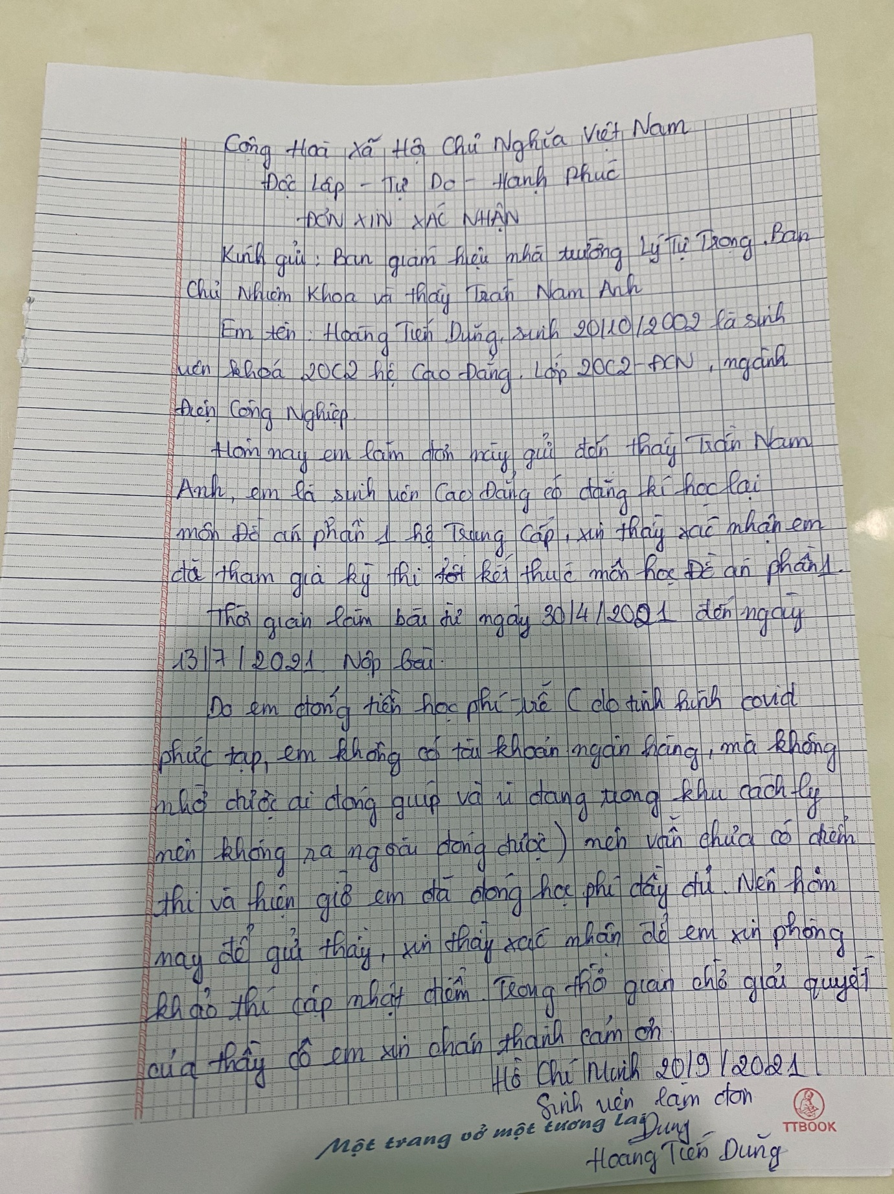
Xác nhận của GVBM
Kính gửi Trưởng khoa Điện – Điện tử, Trưởng phòng TS-ĐT giải quyết về việc SV Hoàng Tiến Dũng – lớp 20C2-ĐCN1 đóng tiền học phí học lại quá trễ (31/08/2021) môn Đồ án 1 (học phần còn nợ ở khối Trung cấp 17T4) nên GVBM không vào điểm được cho đến thời điểm này.
Nay GVBM xác nhận SV Hoàng Tiến Dũng – lớp 20C2-ĐCN1 có tham gia học tập và làm đồ án kết thúc môn Đồ án 1 (Đạt 5,5 điểm).
Ngày 21/9/2021
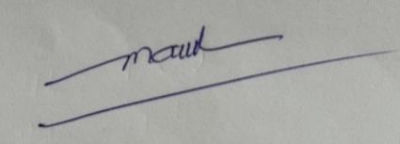
Trần Nam Anh

Xác nhận của Trưởng khoa Điện – Điện tử
Kính chuyển trưởng phòng TS-ĐT giải quyết để SV Hoàng Tiến Dũng – lớp 20C2-ĐCN1 hoàn thành môn đồ án
Ngày 21/9/2021

Tạ Minh Cường

